Índice

1. Objetivo 2
2. Macro Fluxo 2
3. Software 2
4. Como acessar 2
5. Tipo 2
6. Sintoma 2
7. Descrição 3
7.1 Rundeck 3
7.2 Credibilit 9
8. Dúvida 12
9. Controle de Revisões 12

Objetivo
Criar um novo certificado digital.

Macro Fluxo

Software
Rundeck e Credibilit

Como acessar
https://jobs.smiles.com.br/user/login
https://portalcredibilit.force.com/clientes/s/login/

Tipo
Solicitação

Sintoma
N/A

Descrição

Rundeck
Acesse o link: https://jobs.smiles.com.br/user/login
Selecione a opção <Utility>.
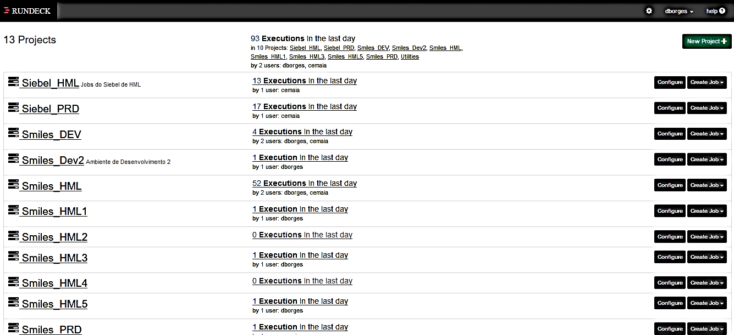

Selecione a opção <Gerar Request de Certificado>.
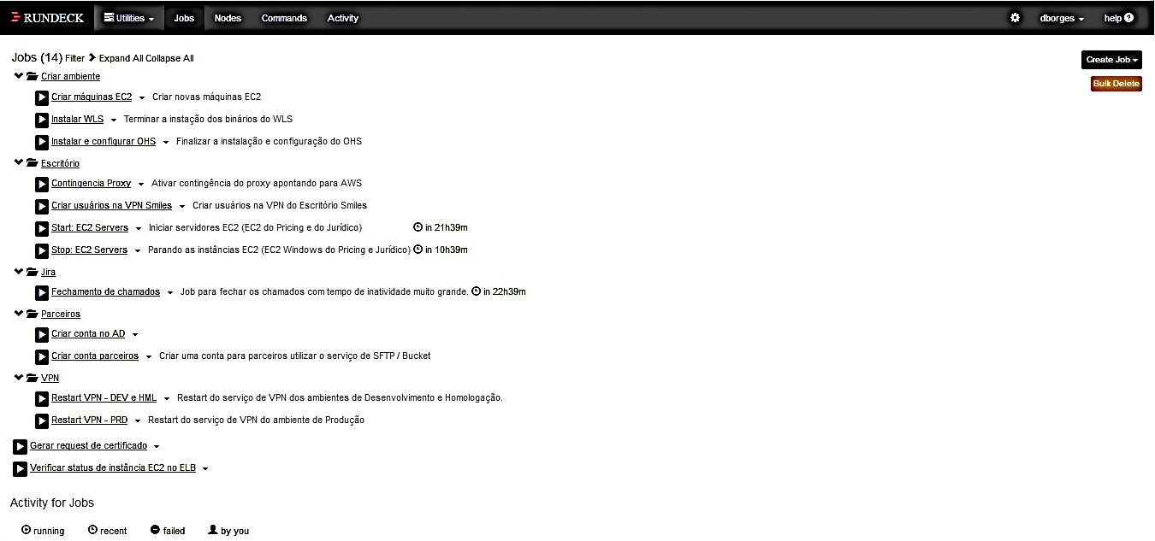

Digite a URL informada no chamado do Jira.
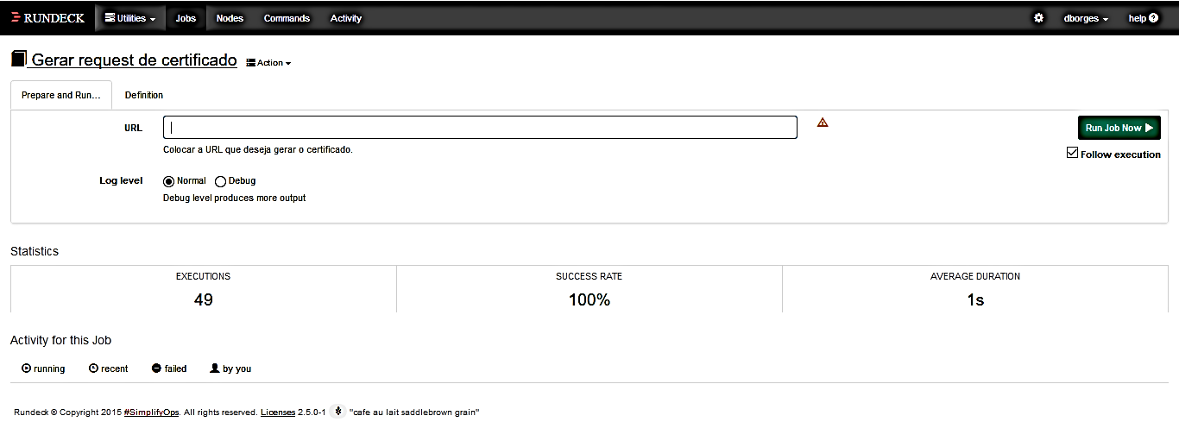

Segue exemplo - selecione a opção <Run Job Now>.
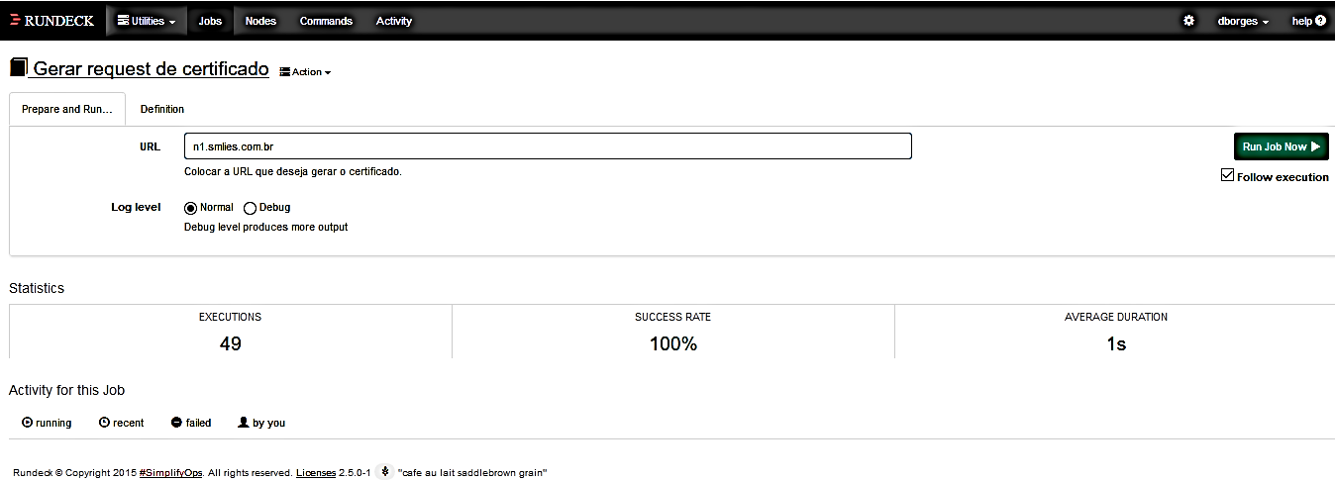

Em seguida irá aparecer a tela abaixo .
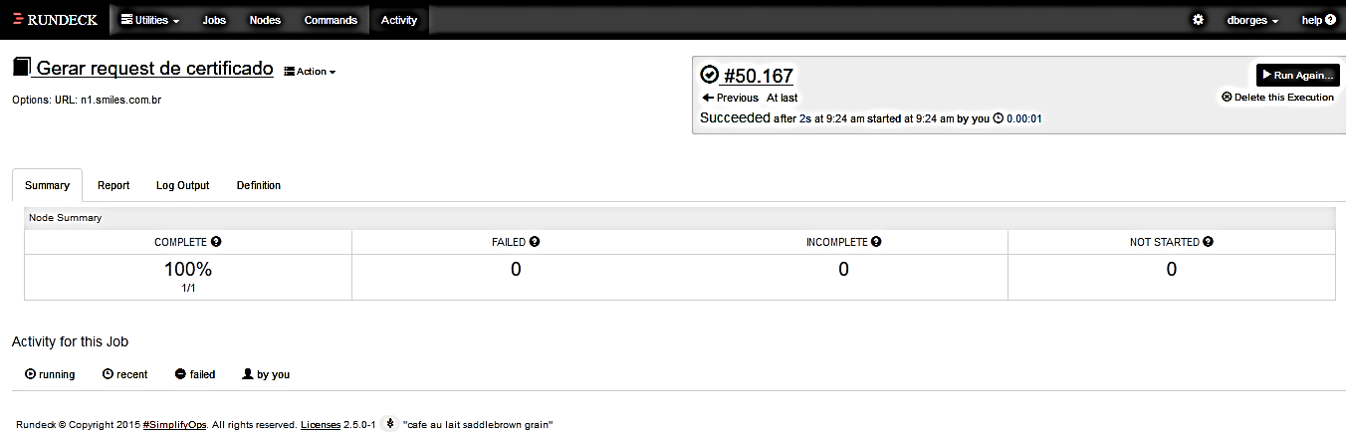

Após a execução do Rundeck, irá emitir automaticamente um e-mail.
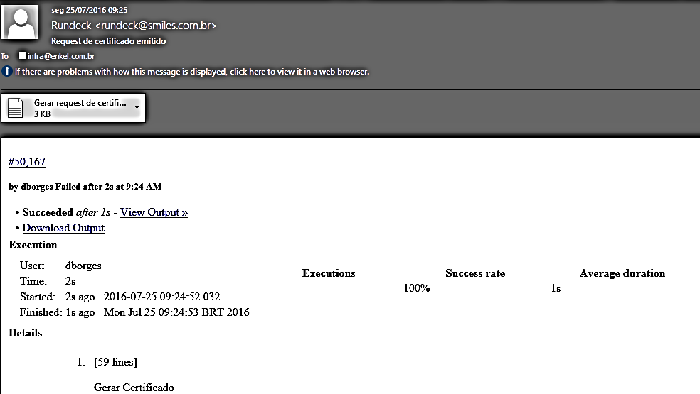

Abra o arquivo em anexo.
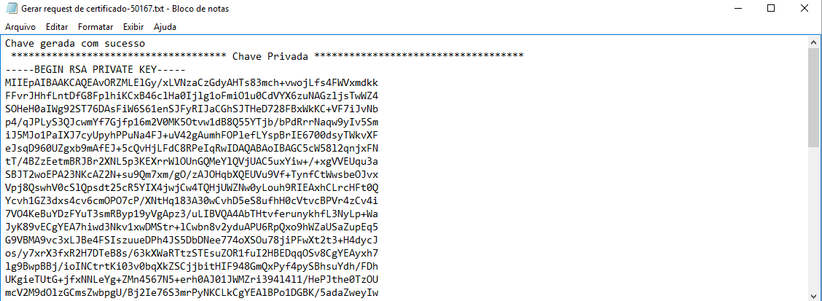
Copiar
-----BEGIN CERTIFICATE REQUEST-----
MIICqTCCAZECAQAwZDELMAkGA1UEBhMCQlIxEjAQBgNVBAgMCVNhbyBQYXVsbzEQ
MA4GA1UEBwwHQmFydWVyaTEUMBIGA1UECgwLU21pbGVzIFMuQS4xGTAXBgNVBAMM
EG4xLnNtaWxlcy5jb20uYnIwggEiMA0GCSqGSIb3DQEBAQUAA4IBDwAwggEKAoIB
AQC85FkwsSUbL/EtU3NoLMZ3IAdOzzeZyH6/CiMt+zgVZXGZ2SQUW+skeF8ue0N8
bwWmWGIoLEHjpyUdrQiOWDWgWaI7W7QJ1VhfrO40AbOWOxPBZnhI4d4fRohaD3ZJ
PvoMCwWJbpLrV6dIkXJEgloIaFIlMd4PvbwUHFaQoL5UXuIm81unj+ok8vJLdAlz
CZh/saN+nXqbZXQwrk62/DV0HxDnlhONv9s91Gus1qrD3Ii/lKaInkwmjU9ohcnt
zJSnKE8+41rgUn65XjaAC6aEU4+V58tiykGsgTrvTR2zJNaS9cV4myoP3rRRmDFv
2YB8Qn7lxC8eMsV0LxE94ipHAgMBAAGgADANBgkqhkiG9w0BAQsFAAOCAQEAK3ho
rCR0fUhtKThTBBtssNQxZ1xgWiHpBLKXUieITeyPXZvQz3SthPWJhnK6aBq+qUui
W3ymR5B6soPj20/0zaNqjsmc2zSIBHs2Mj3Kn92W39XDte12y4pfwYDyUgmR2aij
IP8kY1YM9aidbECcjxAm8r2i+gUUqQqTUHel6f4sH06kbvArnjIW0ElSF8XgaHSr
j93PHUkR2lN9Om48/XZ27N0ZWV4kicvp5fFeHej4aoLLTLNQBFXt8TcxCLkXEcqB
GsVRiTt92ZaF+4SvdPH3G5Q5/U03ydejvhQNkyd3eA+lsPYx/yIVQsr8thtUEqCZ
HvToyCtF8A3NRpJPDg==
-----END CERTIFICATE REQUEST-----

Selecione a opção <Add>.
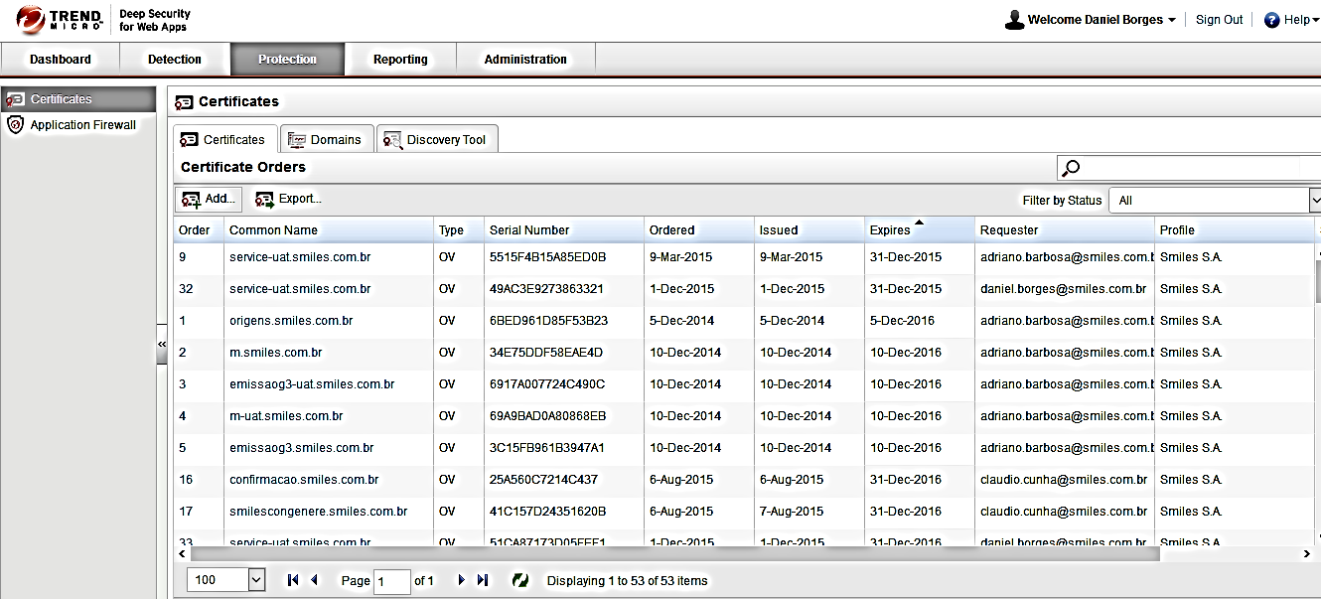

Cole na opção <Paste in CSR>.
Selecione a opção <Continue>.
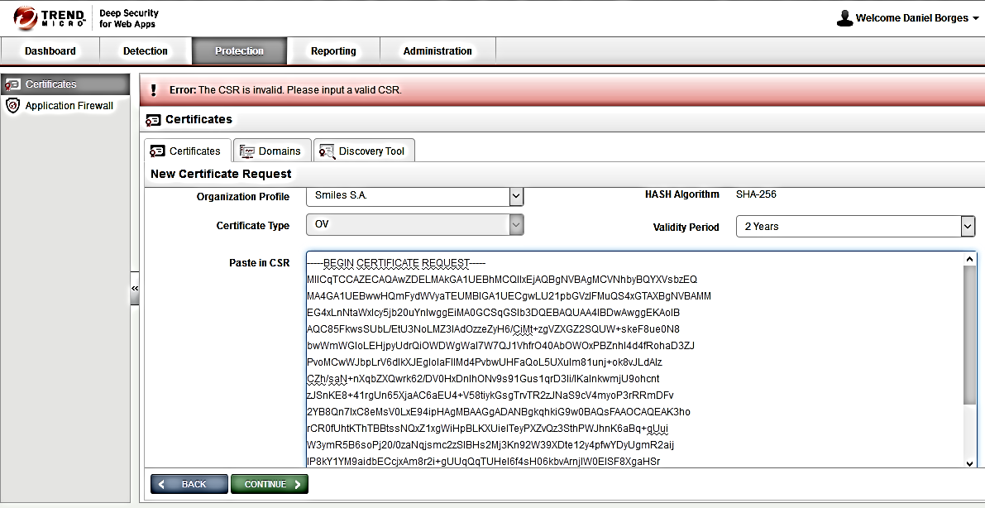

Selecione a opção <Continue>.
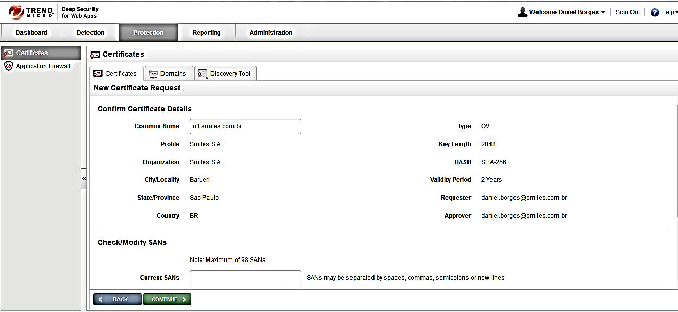

Selecione a opção <Finish>.
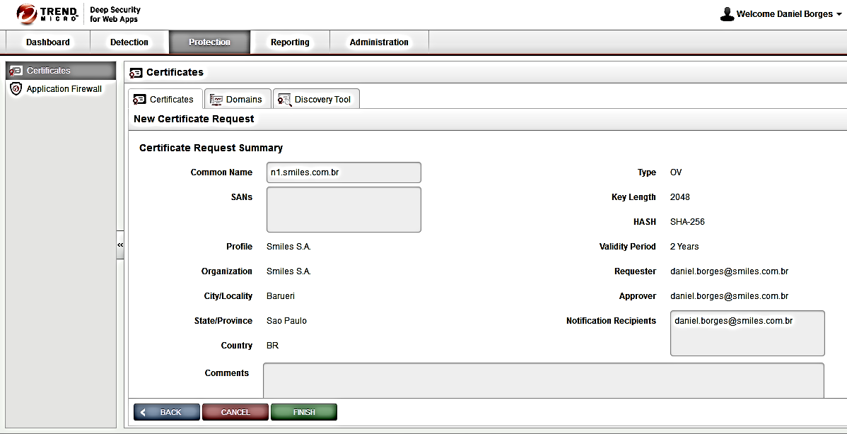

A Mensagem abaixo irá surgir:
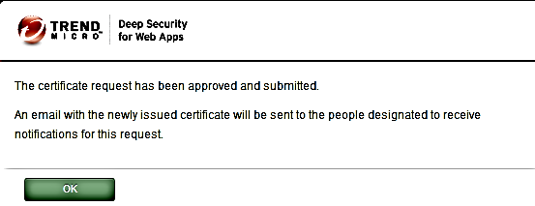
Em seguida será encaminhado automaticamente o e-mail abaixo:
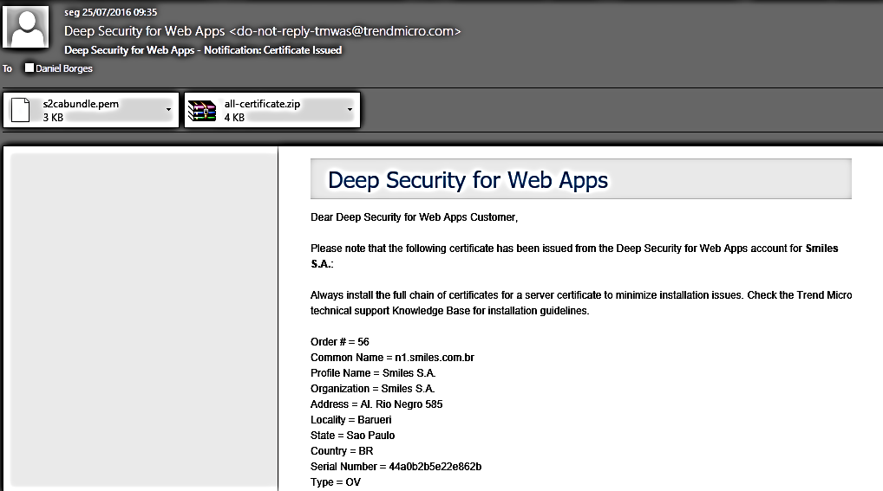

Credibilit

Selecione o anexo e abra um chamado para a Credibilit inserir nos servidores ou balanceados.

No chamado do Jira deve conter as informações abaixo:
- URL
- Anexo enviado automaticamente

Link: https://portalcredibilit.force.com/clientes/s/login/

Digite o seu usuário
Digite a sua senha
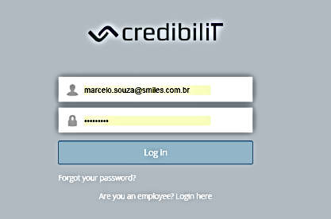

Em seguida irá aparecer a tela abaixo.
Selecione a opção <Criar novo \ Caso>.
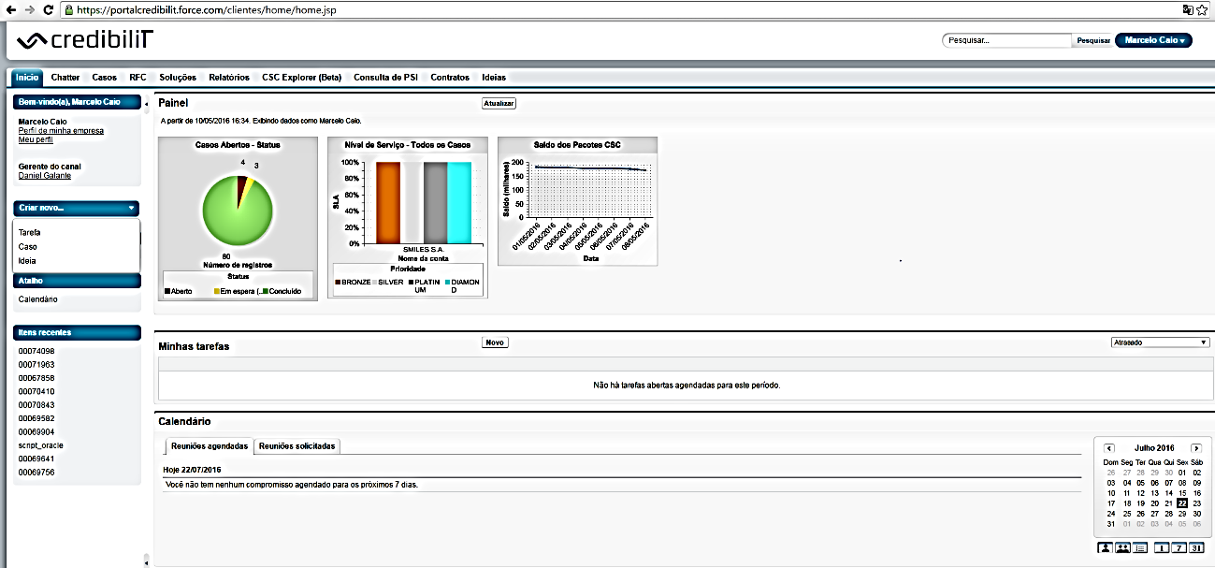

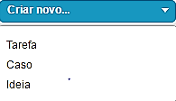

Preencha os campos, conforme abaixo:
- Assunto: < Nova Certificação Digital: Inserir os servidores e / ou balanceados >
- Prioridade - <depende da urgência do chamado do solicitante>
- Tipo - <tarefa>
- Descrição
- Selecione o seu usuário na <lupa>
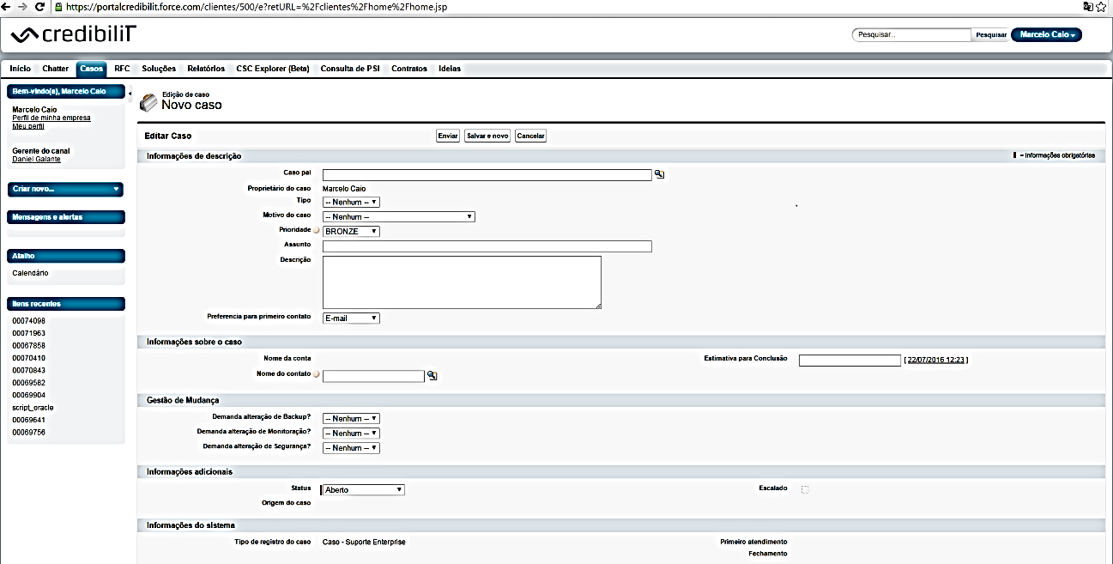

Segue abaixo um exemplo preenchido:
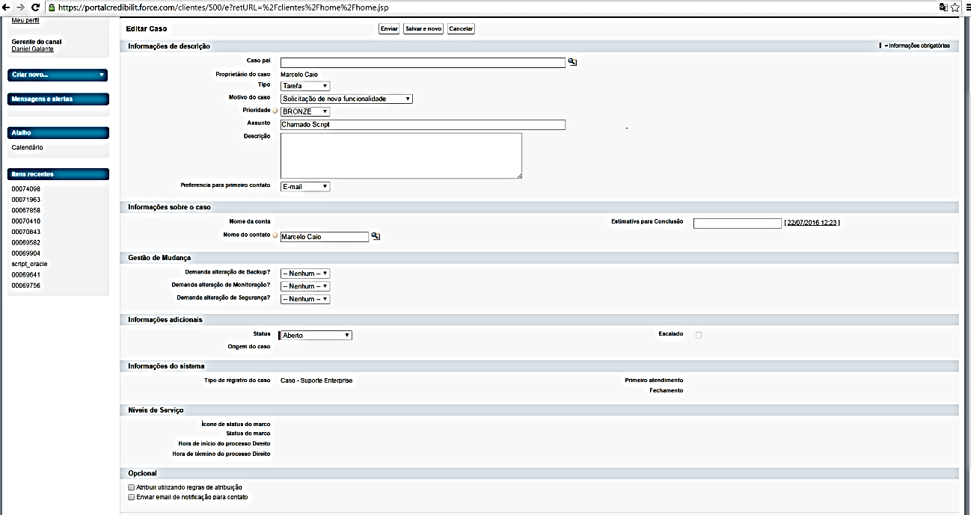

Retire na opção <enviar e-mail de notificação para contato>.
Selecione a opção <enviar> - o chamado será aberto automaticamente na Credibilit, anote o número do chamado criado.

Após o chamado ter sido criado, selecione o número do chamado correspondente.
Anexe o arquivo (enviado automaticamente).
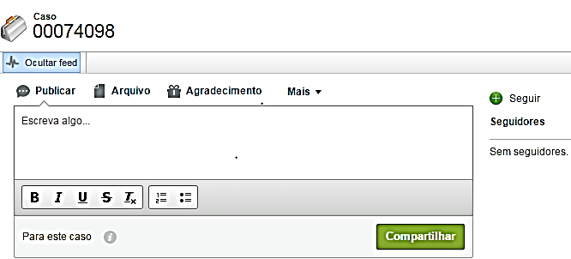

Após aberto o chamado na Credibilit, insira no Jira o número do chamado Credibilit para que possa ter uma rastreabilidade.

Dúvida
Caso tenha alguma dúvida e / ou ajuste no procedimento, entre em contato com o Suporte N2 Infraestrutura da Smiles.

Controle de Revisões
Revisão | Data | Editor | Descrição da Modificação
1.0 | 22/07/2016 | Tânia Ferro  (Chacon | Ilimitada) | Elaboração do procedimento

